深圳市硕亚科技有限公司

综合检测单元

SCM7-使用说明书

版本号1.0

2019年04月10日

1、 概述
综合检测单元是对系统交、直流检测及对整流模块进行控制的一种设备。内部使用CPU控制，采取标准MODBUS通信协议，主要用于测量三相交流电压、直流电压、直流电流、开关量输入检测、继电器输出控制和直流绝缘检测。

可根据要求设计不同的通讯协议！！！

2、 使用方法
2.1 安装尺寸和模块示意图。
绝缘检测单元模块为板后安装，安装尺寸见图一；外形示意见图二

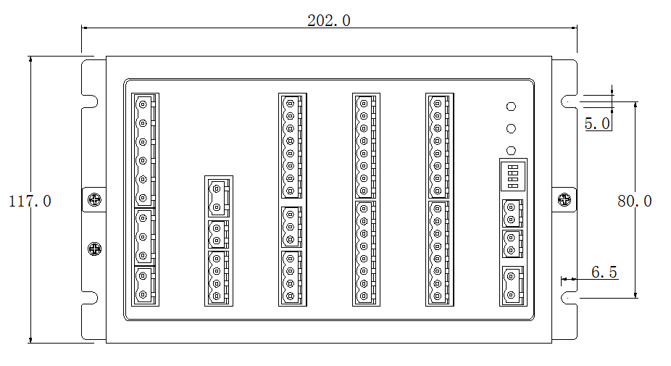

图一 安装尺寸
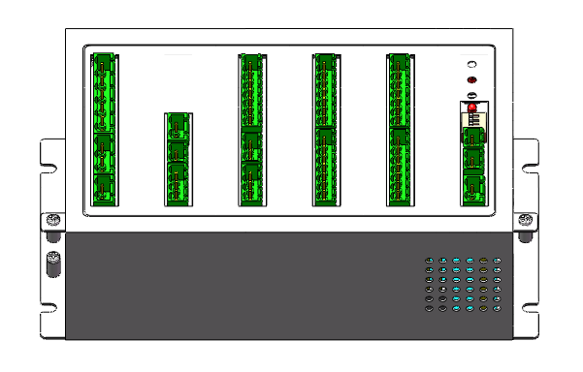

图二 外形示意图
2.2 面板示意图：

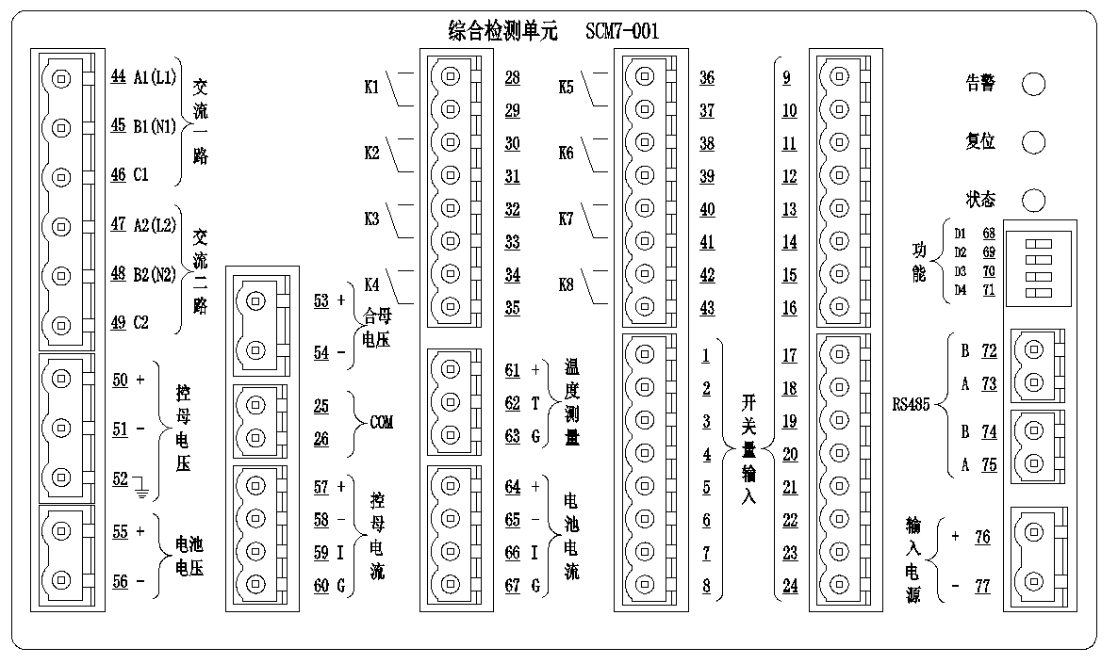

2.3 端口定义：

端口 | 引脚 | 标号 | 定义 | 备注
开关量输入端口 | 1 | S1 | 1#开关量输入
开关量输入端口 | 2 | S2 | 2#开关量输入
开关量输入端口 | 3 | S3 | 3#开关量输入
开关量输入端口 | 4 | S4 | 4#开关量输入
开关量输入端口 | 5 | S5 | 5#开关量输入
开关量输入端口 | 6 | S6 | 6#开关量输入
开关量输入端口 | 7 | S7 | 7#开关量输入
开关量输入端口 | 8 | S8 | 8#开关量输入
开关量输入端口 | 9 | S9 | 9#开关量输入
开关量输入端口 | 10 | S10 | 10#开关量输入
开关量输入端口 | 11 | S11 | 11#开关量输入
开关量输入端口 | 12 | S12 | 12#开关量输入
开关量输入端口 | 13 | S13 | 13#开关量输入
开关量输入端口 | 14 | S14 | 14#开关量输入
开关量输入端口 | 15 | S15 | 15#开关量输入
开关量输入端口 | 16 | S16 | 16#开关量输入
开关量输入端口 | 17 | S17 | 17#开关量输入
开关量输入端口 | 18 | S18 | 18#开关量输入
开关量输入端口 | 19 | S19 | 19#开关量输入
开关量输入端口 | 20 | S20 | 20#开关量输入
开关量输入端口 | 21 | S21 | 21#开关量输入
开关量输入端口 | 22 | S22 | 22#开关量输入
开关量输入端口 | 23 | S23 | 23#开关量输入
开关量输入端口 | 24 | S24 | 24#开关量输入
开关量输入端口 | 25 | COM | 公共端 | 开关量输入公共端
开关量输入端口 | 26 | COM | 公共端 | 开关量输入公共端
开关量输出端口 | 28 | K1_COM | 1#继电器输出 | 容量AC250V/5A，DC30V/5A
开关量输出端口 | 29 | K1_OUT | 1#继电器输出 | 容量AC250V/5A，DC30V/5A
开关量输出端口 | 30 | K2_COM | 2#继电器输出 | 容量AC250V/5A，DC30V/5A
开关量输出端口 | 31 | K2_OUT | 2#继电器输出 | 容量AC250V/5A，DC30V/5A
开关量输出端口 | 32 | K3_COM | 3#继电器输出 | 容量AC250V/5A，DC30V/5A
开关量输出端口 | 33 | K3_OUT | 3#继电器输出 | 容量AC250V/5A，DC30V/5A
开关量输出端口 | 34 | K4_COM | 4#继电器输出 | 容量AC250V/5A，DC30V/5A
开关量输出端口 | 35 | K4_OUT | 4#继电器输出 | 容量AC250V/5A，DC30V/5A
开关量输出端口 | 36 | K5_COM | 5#继电器输出 | 容量AC250V/5A，DC30V/5A
开关量输出端口 | 37 | K5_OUT | 5#继电器输出 | 容量AC250V/5A，DC30V/5A
开关量输出端口 | 38 | K6_COM | 6#继电器输出 | 容量AC250V/5A，DC30V/5A
开关量输出端口 | 39 | K6_OUT | 6#继电器输出 | 容量AC250V/5A，DC30V/5A
开关量输出端口 | 40 | K7_COM | 7#继电器输出 | 容量AC250V/5A，DC30V/5A
开关量输出端口 | 41 | K7_OUT | 7#继电器输出 | 容量AC250V/5A，DC30V/5A
开关量输出端口 | 42 | K8_COM | 8#继电器输出 | 容量AC250V/5A，DC30V/5A
开关量输出端口 | 43 | K8_OUT | 8#继电器输出 | 容量AC250V/5A，DC30V/5A
交流一路 | 44 | A1(L1) | 交流一路A相电压 | 测量范围：0~500VAC  304~456VAC范围内测量误差≤±1.0%
交流一路 | 45 | B1(N1) | 交流一路B相电压 | 测量范围：0~500VAC  304~456VAC范围内测量误差≤±1.0%
交流一路 | 46 | C1 | 交流一路C相电压 | 测量范围：0~500VAC  304~456VAC范围内测量误差≤±1.0%
交流二路 | 47 | A2(L2) | 交流二路A相电压 | 测量范围：0~500VAC  304~456VAC范围内测量误差≤±1.0%
交流二路 | 48 | B2(N2) | 交流二路B相电压 | 测量范围：0~500VAC  304~456VAC范围内测量误差≤±1.0%
交流二路 | 49 | C2 | 交流二路C相电压 | 测量范围：0~500VAC  304~456VAC范围内测量误差≤±1.0%
控母电压 | 50 | + | 控母电压正 | 测量范围：0~300VDC；  90%~130%额定电压范围内测量误差≤±0.5%
控母电压 | 51 | - | 控母电压负 | 测量范围：0~300VDC；  90%~130%额定电压范围内测量误差≤±0.5%
控母电压 | 52 | ETH | 大地 | 测量范围：0~300VDC；  90%~130%额定电压范围内测量误差≤±0.5%
合母电压 | 53 | + | 合母电压正 | 测量范围：0~300VDC；  90%~130%额定电压范围内测量误差≤±0.5%
合母电压 | 54 | - | 合母电压负 | 测量范围：0~300VDC；  90%~130%额定电压范围内测量误差≤±0.5%
电池电压 | 55 | + | 电池电压正 | 测量范围：0~300VDC；  90%~130%额定电压范围内测量误差≤±0.5%
电池电压 | 56 | - | 电池电压负 | 测量范围：0~300VDC；  90%~130%额定电压范围内测量误差≤±0.5%
控母电流 | 57 | + | +12V | 测量范围：0~100A  20%~100%量程内测量误差≤±1%
控母电流 | 58 | - | -12V | 测量范围：0~100A  20%~100%量程内测量误差≤±1%
控母电流 | 59 | I | 控母电流采样信号 | 测量范围：0~100A  20%~100%量程内测量误差≤±1%
控母电流 | 60 | G | GND | 测量范围：0~100A  20%~100%量程内测量误差≤±1%
温度测量 | 61 | + | +5V | 测量范围：-10℃~+100℃  测量误差≤±3℃
温度测量 | 62 | T | 温度探头信号 | 测量范围：-10℃~+100℃  测量误差≤±3℃
温度测量 | 63 | G | GND | 测量范围：-10℃~+100℃  测量误差≤±3℃
电池电流 | 64 | + | +12V | 测量范围：0~±100A  20%~100%量程内测量误差≤±1%
电池电流 | 65 | - | -12V | 测量范围：0~±100A  20%~100%量程内测量误差≤±1%
电池电流 | 66 | I | 电池电流采样信号 | 测量范围：0~±100A  20%~100%量程内测量误差≤±1%
电池电流 | 67 | G | GND | 测量范围：0~±100A  20%~100%量程内测量误差≤±1%
功能 | 68 | D1 | 第一位 | 备用
功能 | 69 | D2 | 第二位 | 备用
功能 | 70 | D3 | 第三位 | 备用
功能 | 71 | D4 | 第四位 | 备用
RS485 | 72 | B | D-/B | RS485通讯端口  用于与上位机通讯端口
RS485 | 73 | A | D+/A | RS485通讯端口  用于与上位机通讯端口
RS485 | 74 | B | D-/B | RS485通讯端口  用于与上位机通讯端口
RS485 | 75 | A | D+/A | RS485通讯端口  用于与上位机通讯端口
输入电源 | 76 | + | 直流正(AC2) | 工作电源输入  DC 80V-300V（AC110V- 220V
输入电源 | 77 | - | 直流负(AC1) | 工作电源输入  DC 80V-300V（AC110V- 220V
复位 |  |  | 复位键 | 重新启动程序
告警 |  |  | 故障告警指示灯 | 发生系统报警时故障灯常亮，解除后自动消失
状态 |  |  | 程序运行状态指示灯 | 闪烁：程序正常运行  熄灭：程序不运行

2.4 电流传感器接线方式：
CM7三为常用的100A量程电流传感器SCB1VT-100A，图四为SCB1VT-100A外形图，图五为SCB1VT-100A外形尺寸图

表三 SCB1VT-100A技术参数
型号 | 额定电流 | 输出电压 | 转换率 | 线性度 | 输出精度 | 供电电源
SCB1VT-100A | 100A | 5V | 1:1000 | 0.1% | 0.5% | ±12V

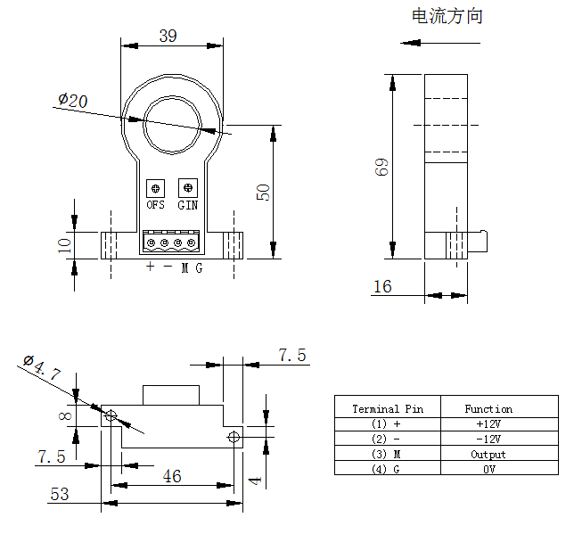

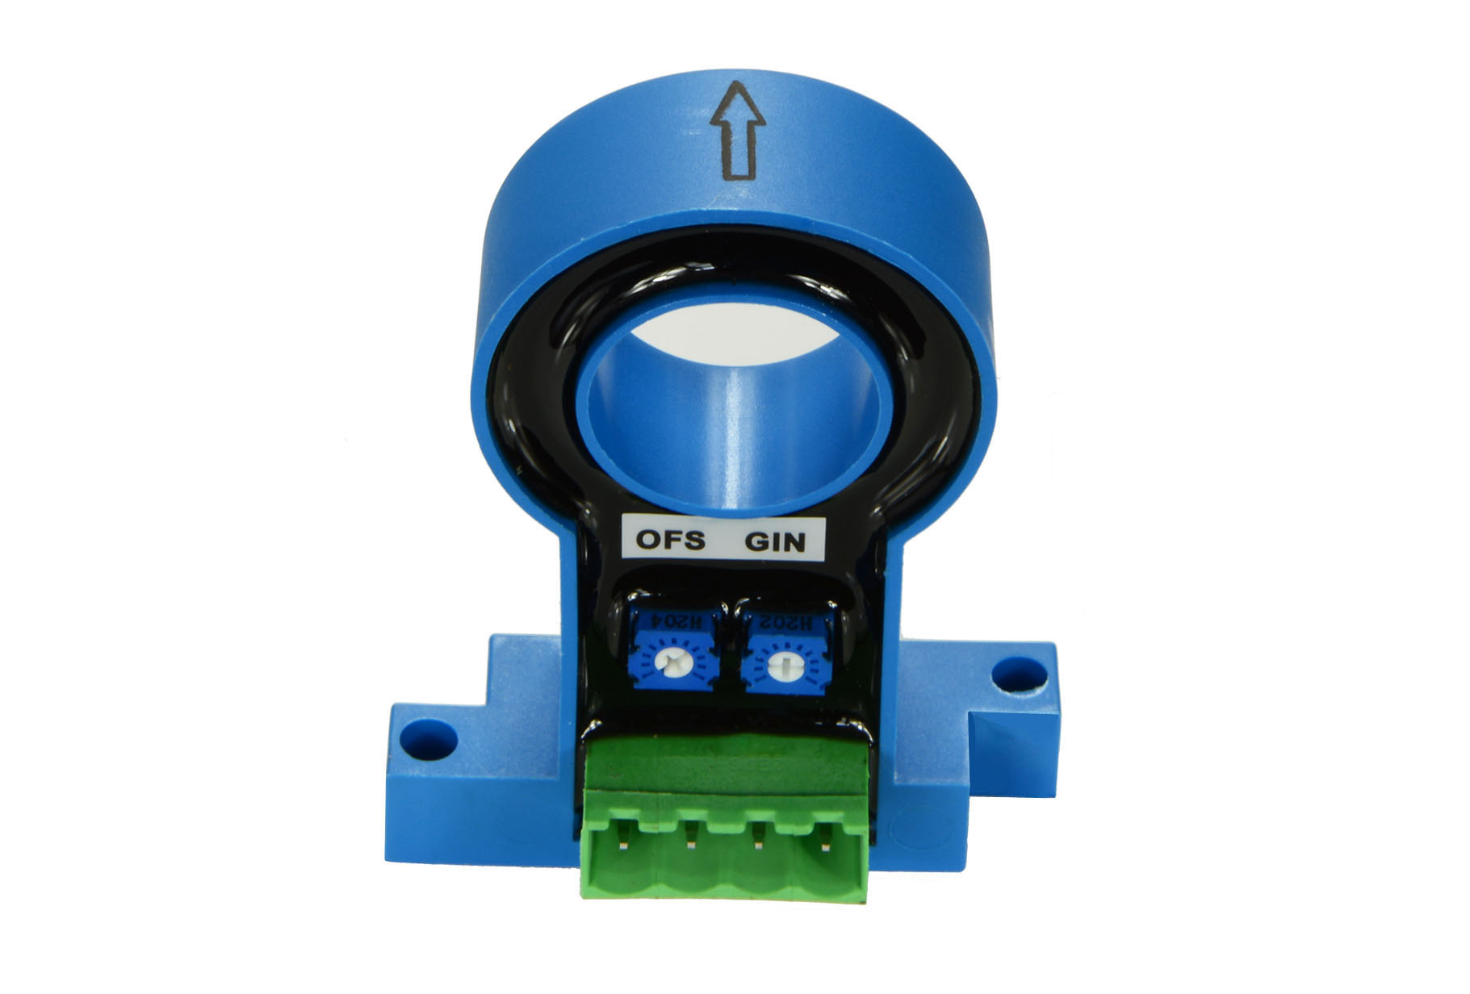

图四 SCB1VT-100A外形图 图五 SCB1VT-100A外形尺寸图

SCM7采用四芯塑铜屏蔽护套软线连接到电流传感器，连接到电流传感器的4根线分别是：+12V、-12V、测量输出、GND。图六为电流传感器接线示意图。
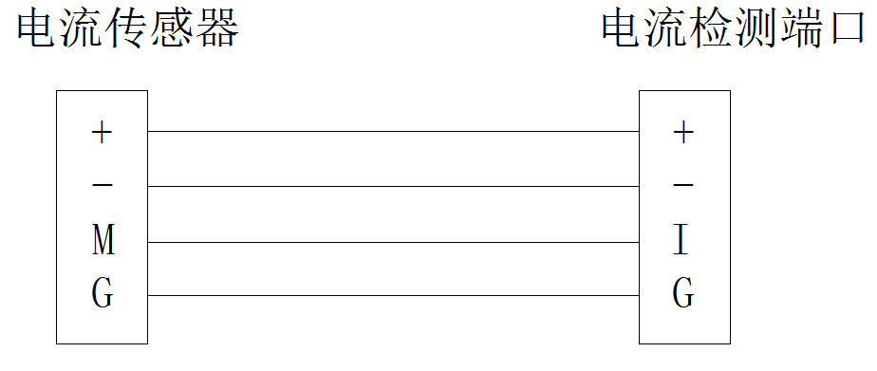

图六 电流传感器接线示意图
2.5 电池温度检测
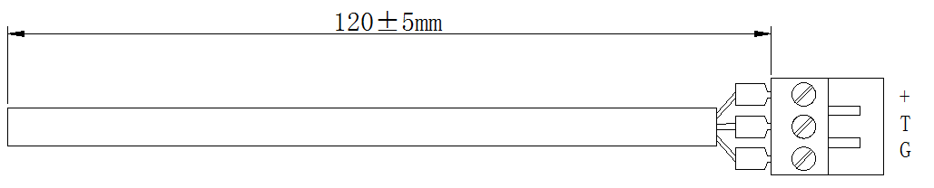

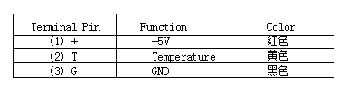

图七 温度传感器示意图
2.6 开关量输入检测
SCM7开关量输入检测使用光耦隔离检测技术，检测24路开关量输入,开关量输入节点要为无源节点。
SCM7标示有“开关量输入”的接线端子的1~24针为1~24号开关量输入，标示有“COM”的接线端子为开关量输入的公共端。图八为开关量输入接线示意图。
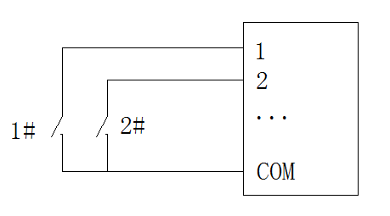

图八 开关量输入接线示意图

控制

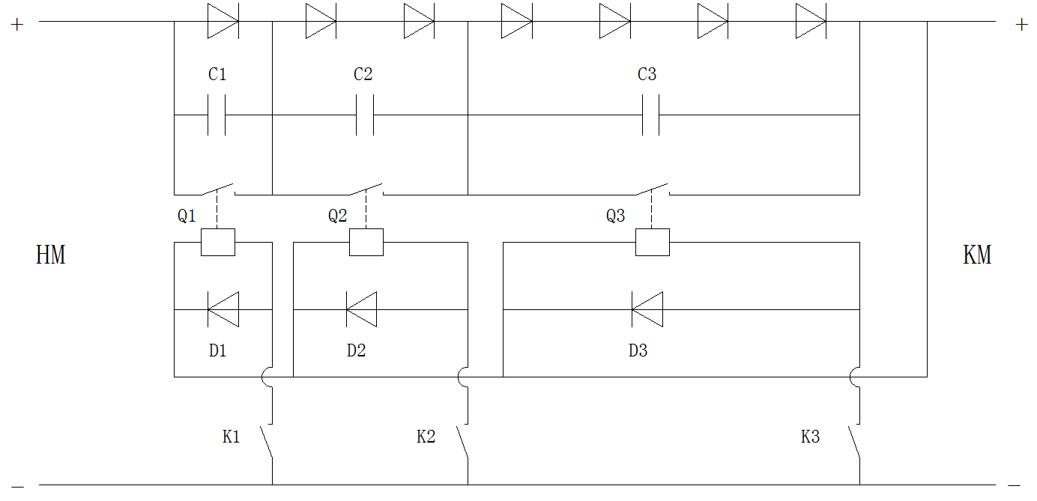
CM7图九为图十为

图九 控制7级硅链示意图

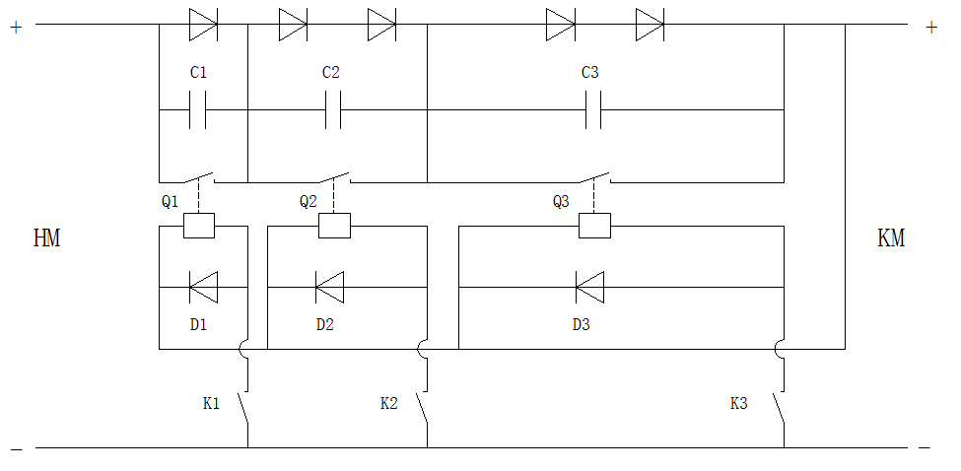

图十 控制5级硅链示意图

2.8 拨码开关的设定：（视现场具体情况而定）
图十一为一个四位平波开关示意图，主要用于功能及地址等切换。
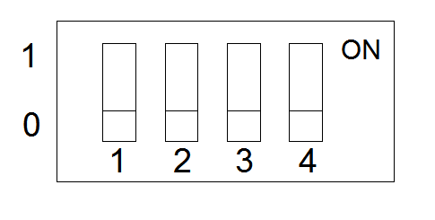

图十一 四位拨码开关示意图

第一位用于模式转换
设置模式：用于调试、维护和参数设定，
运行模式：主要用于正常工作状态，其目的是将模块处于自动巡检、控制以及通讯的工况。如：与外界通讯、上传直流电压值，交流电压值，环境温度，开光量状态等。
第一位 | 模式
1 | 参数设置
0 | 运行

第二位备用
第三位备用
第四位备用

3. 主要功能：
3.1、可检测1路合母电压、控母电压、电池电压；
3.2、可检测2路三相交流电压或2路单相交流电压；
3.3、可检测1路电池电流、控母电流和电池温度；
3.4、可检测1段母线对地绝缘阻值；
3.5、支持24路开光量输入检测和8路继电器输出控制
3.6、支持预警、报警设置；

4、性能指标
4.1、直流电压检测：0-300VDC (90%~130%额定电压范围内测量误差≤±0.5%)
4.2、直流电流检测：0~±100A （20%~100%量程内测量误差≤±1%）
4.3、交流电压检测：0~500VAC （304~456VAC范围内测量误差≤±1.0%）
4.4、环境温度检测：-10℃~+100℃（测量误差≤±3℃）
4.5、开关量输入：1-24路无源节点
4.6、开关量输出：1-8路常开节点，容量AC250V/5A，DC30V/5A
4.7、绝缘强度：＞10MΩ、2KVAC一分钟无闪络、无击穿
4.8、工作电源：DC80-300V/AC110-220V(10%)
4.9、额定功耗：<40W
4.10、工作温度：-10--+75℃
4.11、储存温度：-40-+85℃

5、注意事项
5.1在使用本产品前，请仔细阅读“产品使用说明书”以确保正确和安全的使用；
5.2在安装和接线时，请按照安装接线图来操作；
5.3在接线时，严格区分“工作电源线”“RS485通讯线”“开关量信号”“直流信号”“控制信号”“交流信号”以免损坏设备；
5.4 当系统中有其他绝缘测试设备或者进行设备耐压测试时，要将“控母电压”采样端子52号针与大地的连接断开；
5.5 在通电之前，仔细检查电流传感器接线，发现电流传感器温度高，应立即断开电源，检查接线。注意电流传感器原边电流方向；
.，。

附1：售后服务体系
我公司有专业的售后服务技术团队，提供如下售后服务:
1、24小时电话技术指导服务；
2、售后服务工程师现场服务；
3、机器设备返修服务等。
公司建有完整的销售模式和严格的售后服务体系，同时建有用户信息数据库，可随时查询和反馈用户的使用状况、需求方式、质量等动态信息，为用户提供可靠的技术支持。

工作日时间段（9.00-12:00,13:30-17:00） 服务热线：0755-88659381 88659382
附2：内容更新目录

版本 | 更新内容 | 作者 | 时间
0.1 | 基本功能正常工作 | ZH | 2018/12/5
1.0 | 正式投产 | ZH | 2019/04/10

